PROJETO EXPERIMENTAL DE
APROVEITAMENTO DE ÁGUA DA CHUVA
COM A
TECNOLOGIA DA MINICISTERNA
PARA RESIDÊNCIA URBANA
MANUAL DE CONSTRUÇÃO E INSTALAÇÃO
Versão 1.2 (dez 2014)
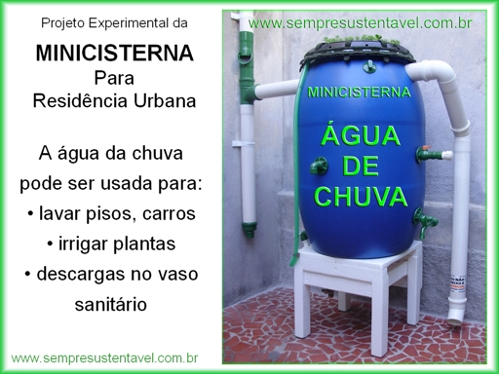
Introdução
Preocupados com a preservação do meio ambiente, a escassez cada vez maior de água potável, a grande falta de espaço físico nas residências urbanas e o desejo de fazer com que a população tenha algum sistema correto de Aproveitamento da Água de Chuva em suas casas, tomamos a iniciativa de criar e disseminar o projeto experimental de Aproveitamento da Água de Chuva com a tecnologia da Minicisterna para Residência Urbana.
Os principais objetivos desse projeto são:
- fazer com que toda casa urbana tenha, pelo menos, uma Minicisterna;
- usar a água para irrigações nos jardins. Assim, a água vai infiltrar na terra e irá para o lençol freático, preservando o seu ciclo natural;
- usar a água para lavagens de pisos, carros, máquinas e nas descargas no vaso sanitário;
- minimizar o escoamento do alto volume de água nas redes pluviais durante as chuvas fortes;
- ser uma excelente ferramenta didática para as escolas.
Veja no desenho a seguir o esquema conceitual de um sistema correto e básico de Aproveitamento da Água de Chuva, onde é mostrado um modelo bem simples de filtro e separador das primeiras águas de chuva. Nesse modelo é usado uma peneira com malha fina, tipo tela mosquiteiro ou peneira grande de cozinha para barrar as sujeiras maiores; depois a água vai para um recipiente, que pode ser um vaso ou um balde com um registro instalado no fundo e um tubo na lateral conectado com a cisterna. O registro deverá ficar um pouquinho aberto para descartar as primeiras águas da chuva ou águas de chuvas fracas, que são as águas que vão lavar a atmosfera e o telhado. Após alguns minutos de chuva (forte), esse balde estará cheio e vai começar a transbordar a água da chuva, já bem mais limpa, para dentro da cisterna através do tubo lateral.
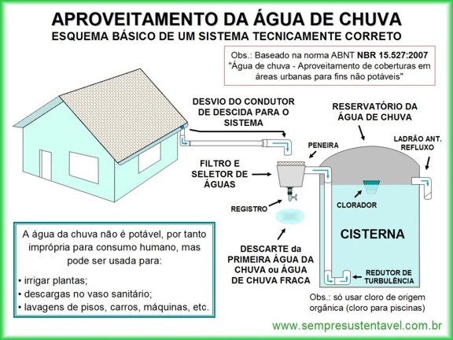
Obs.: A água reservada na cisterna deve receber tratamento para evitar a proliferação de micro organismos que poderão contaminar essa água. O tratamento mais simples, barato e eficaz é com cloro de origem orgânica (cloro usado em piscinas). Quando adquirir o cloro lembre-se de solicitar ao fabricante ou revendedor informações sobre os cuidados e manuseios com esse produto.
IMPORTANTE - Nunca use a água de chuva para fins potáveis (como beber, fazer comida, lavar verduras, legumes, frutas, louças, tomar banho e lavar roupas) sem antes ter um laudo de um técnico sanitarista autorizando esse uso.
No desenho a seguir, é mostrado o esquema do Projeto Experimental da Tecnologia Básica da Minicisterna.
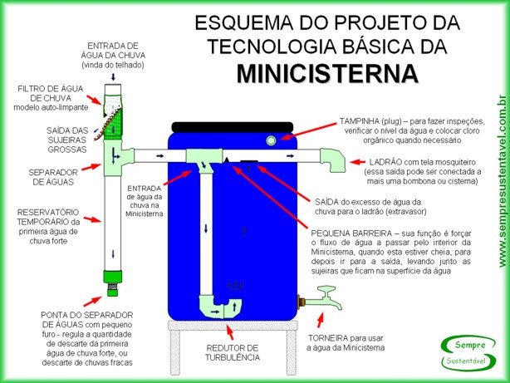

Veja a seguir os Manuais de construção das três partes que compõe a Tecnologia da Minicisterna, que são o Filtro de Água de Chuva Auto-limpante, o Separador de Águas de Chuva e o Reservatório (cisterna):
Obs.: nos Manuais foram usados tubos e conexões de 75mm por serem os mais usados nas tubulações pluviais para as residências urbanas, mas é importante saber que as dimensões dos tubos e conexões, podem ser de qualquer diâmetro, bastando que faça alterações seguindo as mesmas proporções ou conforme a necessidade. Para o reservatório, a Minicisterna pode ser construída com bombona (tambor) ou com caixa de água de qualquer tamanho, desde que tenha onde instalar.
PEÇAS PARA CONSTRUÇÃO DA MINICISTERNA BÁSICA DE 200 LITROS

Tubos e conexões de PVC:
1 Adaptador para válvula de tanque de 1 1/4" x 40mm (branco)
1 Adaptador soldável com anel para caixa d'água 25mm (flange)
3 Anel de borracha de 75mm linha esgoto (*)
1 Cap de 40mm (branco)
1 Cap de 75mm (branco)
1 Joelho 90º soldável e com rosca 25mm x 3/4" (marrom) - opcional
1 Joelho de 45º de 75mm (linha esgoto - branco) (*)
3 Joelho de 90º de 75mm (linha esgoto - branco) (*)
1 Plug de 50mm (branco) (tampinha para jogar cloro)
2 Tê de 75mm (linha esgoto)
1 Tubo de 25mm (linha água fria - marrom) (só vai precisar de um pedacinho) - opcional
2 Tubo de 75mm x 3m (linha esgoto)
1 Válvula de tanque 1.1/4" ou Bucha de redução roscável de 1.1/4" x 1" (branco)

Diversos:
1 Adesivo plástico para PVC 17gr
1 Álcool para limpezas (ou Solução limpadora)
1 Base reforçada com +/- 42cm de altura para suportar a Minicisterna
1 Bombona de 200 litros com tampa grande
1 Durepox (pequeno) Pulvipox 100gr
1 Estopa ou retalhos de panos para limpezas
1 Fita veda rosca 18mm x 10m
1 Lixa 60 (lixa de ferro feita com tecido)
1 Lixa 120 (lixa de ferro feita com tecido)
1 Pasta lubrificante para juntas elasticas em PVC rígido
6 Sacos plásticos de super mercado
1 Tela mosqueteiro com proteção UV.
1 Torneira para tanque 3/4" (com lugar p/cadeado para lugar público ou com criança)
(*) dependendo da instalação pode ser necessário mais peças desse item

LISTA DE FERRAMENTAS NECESSÁRIAS PARA CONSTRUÇÃO DA MINICISTERNA

1 Alicate (de preferência de bico)
1 Arco ou Mini arco de serra. Sugestão: com serrinha Starrett unique 18D (inquebrável)
1 Brocas de aço rápido: 2,5mm, 4mm e 6mm
1 Extensão para ligar a furadeira (se necessário)
1 Estilete
1 Fogão a gás (pode ser com apenas uma boca) e fosforos, ou soprador de ar p/PVC
1 Furadeira (Importante: ver voltagem local)
1 Gabarito para cortar tubo para fazer filtro
1 Grosa meia cana
1 Guia de 75mm para riscar tubo para corte (produzida a partir de uma conexão de PVC de 75mm
1 Lápis
1 Lima grossa redonda
1 Lima grossa meia cana
1 Serra copo de 38mm e 50mm e 75mm (com suporte e broca guia) obs.: desejável se já tiver.
1 Trena 3m

Materiais para pintura do filtro e ponta do separador (para pós montagem)

1 Água raz
1 Tinta esmalte sintético (verde folha ou outra cor) 225ml
1 Trincha (pincel) 1/2" para tinta esmalte
-------------------/////////////--------------------

PROJETO EXPERIMENTAL DO
FILTRO DE ÁGUA DE CHUVA DE BAIXO CUSTO
MODELO AUTO-LIMPANTE
MANUAL DE CONSTRUÇÃO E INSTALAÇÃO
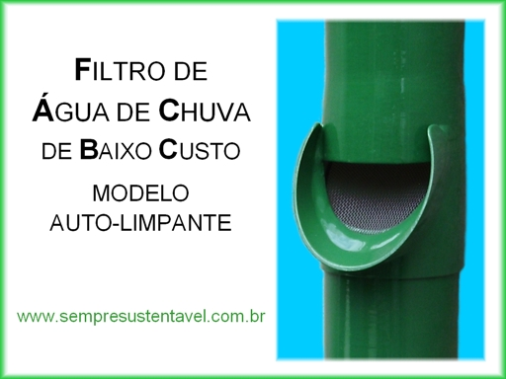
Introdução
Esse Filtro de Água de Chuva Auto-limpante e de Baixo Custo foi desenvolvido para ser instalado na tubulação de descida de água da calha do telhado. Ele é feito com tubo de 75mm e serve para telhados de até 50m². Para projetos maiores use um filtro para cada 50m² de telhado, ou seja, para cada 50m² de telhado faça uma descida com tubo de 75mm e instale um filtro.
Caso a tubulação seja diferente de 75mm, use adaptadores para esse diâmetro, ou faça esse filtro usando diâmetros diferentes, bastando apenas seguir as mesmas proporções.  Por exemplo: para um pequeno telhado de até 15m² você pode usar o tubo de 50mm, mas se sobre esse telhadinho tiver plantas que derrubam muitas folhas use um filtro de 75mm, e para telhados maiores que 50m² use tubo de 100mm. | 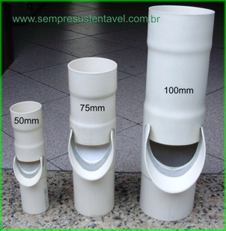

É importante saber que esse Filtro é o primeiro componente de um sistema completo de Aproveitamento da Água de Chuva. Após esse Filtro, é necessário ter um Separador das primeiras águas de chuva e descarte das águas de chuvas fracas, para depois enviar a água de chuva forte (que vai estar bem mais limpa) para a cisterna.
Esse Filtro vai filtrar as sujeiras mais grosas como folhas secas de árvores, pequenos insetos (geralmente mortos e secos), penas de pássaros, fezes de bichos, etc.  A montagem desse Filtro, é feita com dois pedaços de tubo de PVC, um encaixado dentro do outro, com uma tela (tela mosqueteiro) entre os dois tubos, inclinada (+/- 45º) e uma abertura (lateral) para o descarte das sujeiras.  As sujeiras mais finas, que passarão pela tela vão para o segundo estágio do sistema de Aproveitamento da Água de Chuva, que é o Separador das águas.  Esse Filtro além de ser auto-limpante, também vai descartar uma parte da água de chuva fraca e uma pequena porção das chuvas fortes para fazer a limpeza da tela.  Veja os detalhes na figura ao lado => | 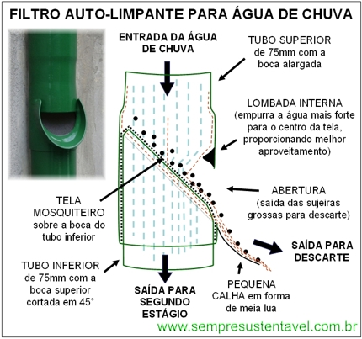

Construção do Filtro auto-limpante para água de chuva:
Antes de dar início a construção desse Filtro, corte dois pedaços de 19cm de tubo de 75mm.
Dica: para fazer cortes retos nos tubos de 75mm, primeiro recorte metade da bolsa de um joelho de 90°. | 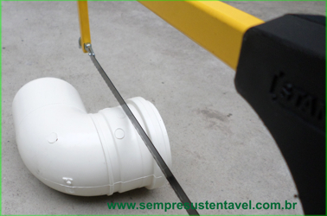
Depois encaixe essa peça que você recortou no tubo de 75mm e marque com um lápis toda a volta do tubo. Assim você terá uma guia para ir cortando e rodando o tubo, deixando o corte bem reto. | 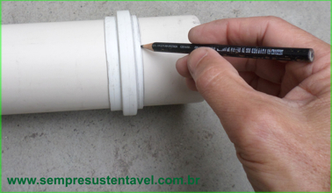
Depois peque um pedaço e faça dois cortes em 45° conforme medidas indicadas na figura ao lado =>  Dica: Faça um gabarito com um ângulo de 45° para facilitar fazer esses cortes. Veja a seguir um modelo de gabarito bem simples. | 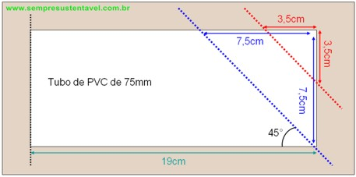
O gabarito é feito com duas madeiras de 8,5cm de altura e distantes 7,5cm (medida interna). Depois é feito um corte de 45° com uma serrinha de ferro.
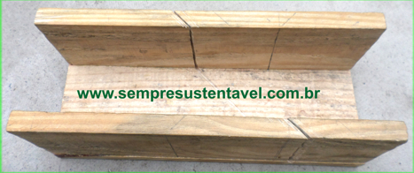
Para cortar os dois cortes no tubo, primeiro encaixe o tubo entre as madeiras e faça o primeiro corte com 3,5cm; depois sem rodar o tubo, chegue-o mais para frente, até o início do corte na madeira e corte o segundo pedaço. | 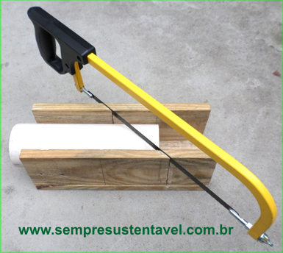
Como resultado desses cortes você terá: um pedaço de tubo de 19cm com uma ponta cortada em 45º e dois pedaços pequenos que servirão para os próximos passos.  Veja os três pedaços na foto ao lado => | 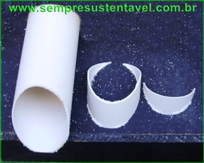

Preparando as peças para a construção do filtro auto-limpante:
Agora vamos preparar a peça de cima desse filtro. Para isso, primeiro corte um pedaço de tubo de 75mm com 19cm de comprimento. Nesse pedaço vamos fazer duas bolsas conforme explicações a seguir:
Moldando as bolsas usando o calor do fogo da boca de um fogão.
Primeiro, introduza um rolinho de pano (toalha) bem apertado no tubo que sobrou do corte anterior.  Veja foto ao lado => | 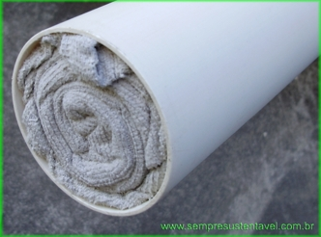

Depois cubra a ponta desse tubo com dois sacos plásticos (sacolinha de supermercado).  Veja foto ao lado =>  Importante: Não aproxime essa peça coberta com os saquinhos do fogo. | 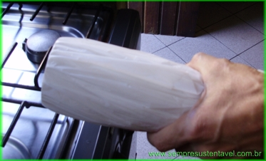

Agora pegue o pedaço de 19cm, lixe as bordas, faça um risco ao redor e distante 10cm de uma das pontas.  Depois aqueça a ponta desse tubo sempre girando e distante +/- 12 a 15cm do fogo da boca de um fogão.  NUNCA deixe o PVC encostar no fogo. A queima do PVC exala uma substância altamente poluente; por isso devemos SEMPRE encaminhar as sobras para um posto de reciclagem, nunca para os lixões e ou incineradores. | 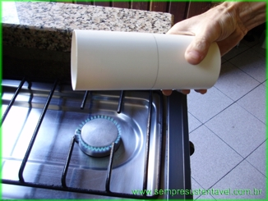

Assim que perceber que o tubo está ficando mole (para saber, aperte rapidamente com um dedo a ponta do tubo), tente encaixar por cima do tubo coberto com plástico para moldar uma bolsa na ponta desse tubo.  Obs.: fazer isso batendo na ponta oposta a que foi amolecida e depois girando o tubo para deixá-lo mais uniforme (mais reto).  Importante: O PVC tem uma característica que nos favorece bastante, que é a possibilidade de repetir a operação de aquecer e esfriar algumas vezes. | 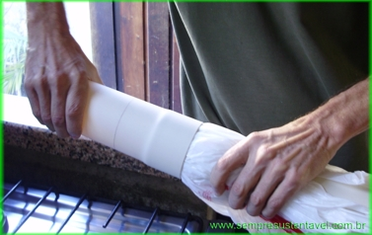

Como essa bolsa (molde) é profunda, pode ser que tenha que fazer essa operação mais vezes, até conseguir chegar nos 10cm de profundidade.  Dica: retorne a aquecer a peça, mas agora procure aquecer um pouco mais para o meio do tubo. | 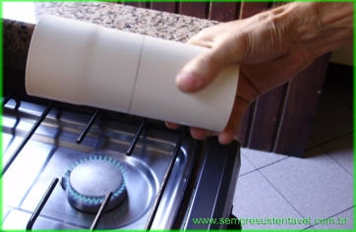

Assim, ficará mais fácil fazer uma bolsa mais profunda. No nosso caso com os 10cm.  Veja foto ao lado => | 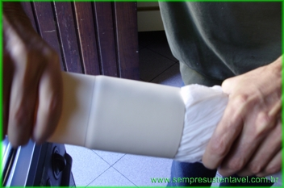

Depois que esfriar, retire o plástico e confira o encaixe. Essa bolsa deve encaixar sobre o outro tubo levemente justa, sem precisar forçar.  Depois faça um risco em volta e distante 4,5cm da outra ponta desse tubo com a bolsa, e seguindo os mesmos procedimentos anteriores e faça uma bolsa de 4,5cm de profundidade.  No fim, esse tubo terá duas bolsas, uma com 4,5cm e outra com 10cm de profundidade. | 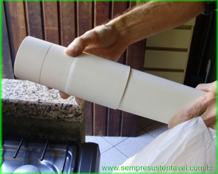

Agora para fazer a boca do descarte de sujeiras grossas na peça superior do filtro, primeiro risque um triângulo conforme indicações a seguir do lado da bolsa de 10cm:
- primeiro risque um traço na vertical;  - depois faça um pequeno risco (horizontal) nesse traço distante da base 2cm;  - depois faça um risco (horizontal) um pouco mais largo e 3,5cm acima do pequeno risco;  - depois faça dois pequenos riscos (verticais) sobre esse último risco, com 3,5cm para cada lado, ficando com um total de 7cm de largura;  - agora una os três pontos formados pelos cruzamentos dos pequenos riscos, para riscar o triângulo. Veja detalhes no desenho ao lado =>  - por último, corte esse triângulo usando uma serrinha de mão. | 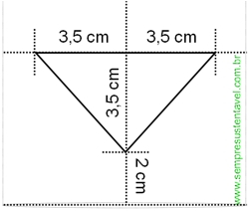

Depois com uma lima ou lixa grossa, arredonde os dois lados de baixo desse triângulo até ficar +/- como na foto abaixo:
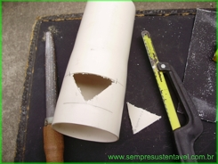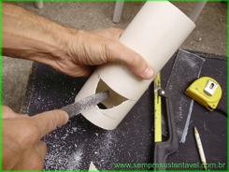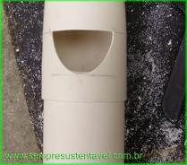
Obs.: o pequeno triângulo que sobrou desse corte será usado mais adiante.
Agora vamos fazer um gotejador (pequeno bico) para colar nessa boca. Para isso vamos usar a pequena peça resultante do segundo corte feito no gabarito. O primeiro passo é riscar uma linha reta no ponto onde a peça começa a ficar mais estreita, e depois riscar uma linha para fechar um triângulo. Depois serrar nessa última linha riscada formando uma ponta parecida com a ponta de uma flecha. Depois com uma lixa grossa arredonde essa ponta. Por último, procure moldar com a lixa grossa a parte de baixo dessa peça (bico) até que encaixe razoavelmente bem na boca. Veja detalhes nas fotos abaixo.
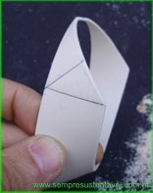 | 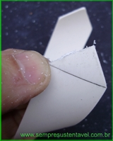 | 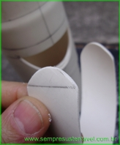 | 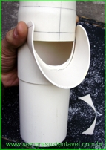

Depois cole esse bico com cola de PVC conforme está sendo mostrado na foto ao lado. Após a cola secar bem, faça um reforço e o acabamento com Durepox, por cima e por baixo onde passou a cola.  Veja detalhes nas fotos ao lado => | 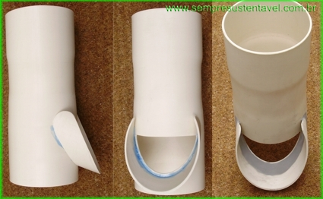

O próximo passo é fazer a Lombada Interna, que vai servir para empurra a água de chuva forte para o centro da tela que cobre o tubo inferior, proporcionando melhor aproveitamento dessa chuva.
Para a construção dessa lombada, primeiro pegue o pequeno triângulo que sobrou do corte da boca, e com uma lixa grossa faça ficar em formato de meia-lua. Depois coloque-o dentro do tubo +/- 1,5cm acima da abertura da boca, encostando no declive do fundo da bolsa. Note que o lado maior desse triângulo, vai fica para baixo dentro do tubo, +/- paralelo a linha superior da boca.
Depois que deixar a pequena peça bem moldada, cole-a com cola de PVC; reforce bem essa colagem. Após a cola secar, preencha o vão debaixo da pequena peça com Durepox. Isso é importante porque essa pequena peça deverá receber e suportar uma grande carga (impacto) nas chuvas fortes. Veja detalhes nas fotos a seguir. Obs.: nas fotos, é mostrado a pequena peça dentro do tubo, visto por baixo.
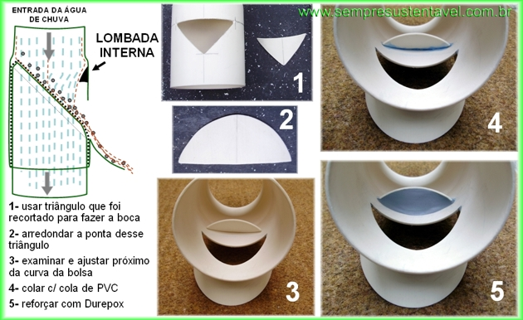

Depois para finalizar a construção desse filtro, coloque a tela mosqueteiro* sobre a ponta de 45º do tubo de baixo. Importante: coloque um pedaço grande que cubra praticamente todo o tubo.  Depois coloque a parte superior tomando muito cuidado para que as duas peças fiquem bem alinhadas conforme a foto inicial.  * ideal que a tela mosqueteiro tenha proteção contra os raios UV. | 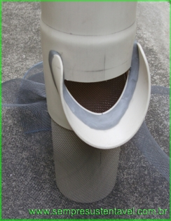
Depois coloque sobre tudo, um pedaço de madeira, e com um martelo, bata devagar sobre a madeira. Assim, vai forçar o encaixe entre os dois tubos e ao mesmo tempo, vai esticando a tela. | 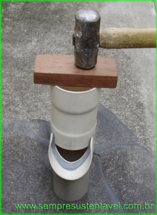
Continue martelando devagar até que a parte de baixo do tubo inferior comece a aparecer na parte inferior da boca do tubo superior, ficando só um pouquinho acima.  Veja detalhe indicado pela seta amarela na foto ao lado => | 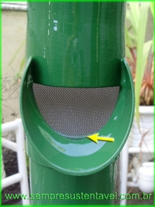
Depois com um estilete, corte a sobra da tela ao redor do tubo de baixo.  Veja detalhe na foto ao lado =>  Depois pinte com tinta esmalte. A pintura além de deixar a peça mais bonita, vai ajudar na conservação contra os raios UV (ultra violetas) e as intempéries. | 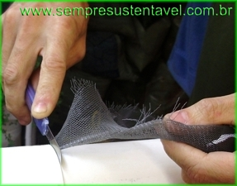

-------------------/////////////--------------------

PROJETO EXPERIMENTAL DO
SEPARADOR DE ÁGUAS DE CHUVA DE BAIXO CUSTO
MANUAL DE CONSTRUÇÃO E INSTALAÇÃO
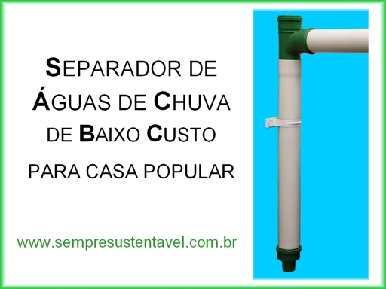
Introdução
O Separador de Águas de Chuva é o segundo componente de um sistema de Aproveitamento da Água de Chuva. Antes dele é preciso usar o Filtro de Água de Chuva, e depois dele uma cisterna.
A função desse componente é separar e descartar as primeiras águas de chuvas fortes que fazem a lavagem da atmosfera, do telhado, calhas e tubulações. Obs.: águas de chuvas fracas não servem porque não fazem essa limpeza. Após o descarte inicial, as próximas águas que vão estar bem mais limpas são direcionadas para a cisterna.
O Separador de Águas de Chuva de Baixo Custo - modelo com ponta roscável que é mostrado nesse Manual, foi criado e desenvolvido para ser instalado depois do Filtro de Água de Chuva modelo auto-limpante, que por sua vez é instalado no condutor de descida de água da calha do telhado.  Esse Separador é dividido em três partes:  - reservatório temporário para descarte da primeira água de chuva forte ou das águas de chuvas fracas;  - saída para descarte das águas do reservatório temporário;  - desvio da água de chuva forte para a cisterna. | 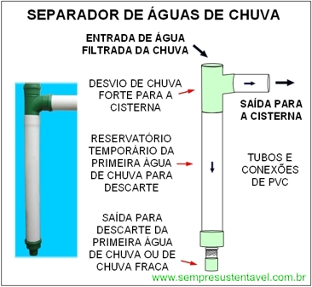
O funcionamento é bem simples:
1- de início o tubo reservatório temporário vai estar vazio;
2- quando começa a chover ou em chuvas fracas, a água vai sair por um pequeno furinho que tem na ponta do Separador;
3- depois, nas chuvas fortes, o furinho não vai dar vazão para o excesso de água;
4- o reservatório temporário vai encher (agora com uma água bem mais limpa) e transbordar pela conexão da direita do TÊ, indo direto para a cisterna.
Importante: a limpeza desse furinho deve ser feita periodicamente, se possível após a chuva. Com a frequência das chuvas, uma quantidade de sujeiras finas ficam acumuladas ao redor do furinho, e quando o acúmulo for muito poderá entupi-lo. Você vai perceber após a chuva passar, o chão começar a secar e a ponta do Separador continuar pingando; é sinal que o furinho está bloqueado. Mas antes de retirar a ponta, use um palito de dente para desbloquear o furinho e deixar toda a água acumulada sair; depois tire a tampa para fazer a limpeza.

Preparação das peças para a montagem do Separador de Águas de Chuva com ponta roscável:
Primeiro vamos montar a parte de baixo (a ponta) do Separador.  A importância dessa ponta é oferecer a possibilidade e a facilidade de retirar/desrosquear só a tampinha dessa ponta para fazer a limpeza.  Importante: a limpeza desse furo deve ser feita periodicamente, se possível após a chuva. Com a frequência das chuvas, uma quantidade de sujeiras finas ficam acumuladas ao redor do furinho, e quando o acúmulo for muito poderá entupi-lo. Após a chuva passar, se o chão começar a secar e a ponta do Separador continuar pingando, é sinal que o furinho está bloqueado. Mas antes de retirar a ponta, para evitar tomar um banho, use um palito de dente para desbloquear o furinho e deixar toda a água acumulada sair; depois tire a tampa para fazer a limpeza. | 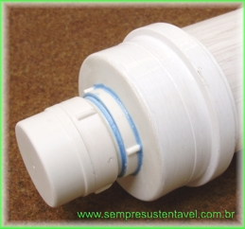
Obs.: Nesse Manual estamos sugerindo fazer essa ponta só com peças de PVC, conforme explicações a seguir, porém em muitas regiões não são encontradas facilmente essas peças.  Dentre as muitas opções de construir essa ponta, temos uma opção bem funcional e simples, que é usar uma ponta de garrafa PET para fazer a ponta do Separador. Veja no site como fazer. | 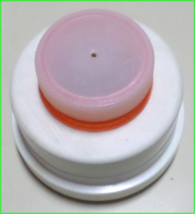

Para a construção da ponta do Separador usando peças de PVC será necessário:
Peça nº 1- um cap de 75mm com anel de vedação de borracha (linha esgoto - branco);
Peça nº 2- uma redução roscável de 1 1/4" x 1" (branco);
Peça nº 3- adaptador para válvula de tanque de 1 1/4" x 40mm (branco);
Peça nº 4- cap soldável de 40mm (branco).
Obs.: ver detalhes na foto a seguir.
Antes da montagem final dessa ponta, será necessário preparar as quatro peças conforme orientações a seguir:
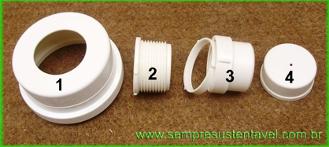
Peça nº 1- fazer um furo no centro desse cap de 75mm com 1 3/4" de diâmetro (44mm). Para fazer esse furo, use uma serra copo (foto ao lado) ou coloque a redução (peça nº2) com o lado da rosca sobre o cap, risque o diâmetro com lápis e use uma furadeira para fazer vários furos internos ao redor da linha riscada, para depois retirar o miolo e fazer o acabamento com uma lima ou lixa grossa. Veja mais detalhes no desenho a seguir:    Importante, a parte mais larga da redução não pode passar por esse buraco; | 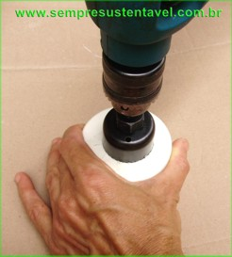
Peça nº 2- Faça com uma lima redonda grossa ou com a serrinha, três ou quatro pequenos cortes um pouco largos, da borda até chegar na rosca, conforme mostrado na foto ao lado => | 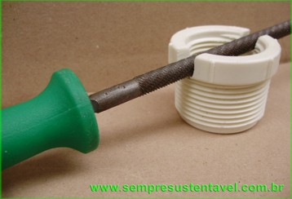
Esses cortes são necessários para impedir que fique água parada dentro do cap ao redor da borda dessa redução.  Veja foto ao lado e mais detalhes a seguir => | 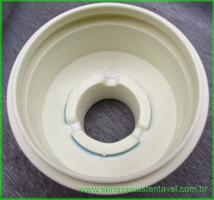

Peça nº 3- cortar 1cm da parte roscável desse adaptador para fazer um anel. Depois limar a rosca interna desse anel até fazer com que ele encaixe até o fim sobre a rosca da redução (peça nº2). Veja mais detalhes nas fotos a seguir;
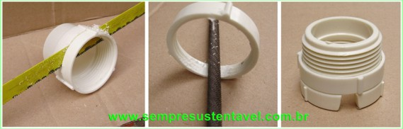
Peça nº 4- fazer um furo no centro do cap de 40mm usando uma broca de 2,5mm.  Veja foto ao lado => | 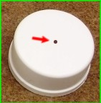

Montagem da ponta do Separador de Águas de Chuva com fundo roscável:
Comece a montagem colando com cola de PVC a redução (peça nº2) no cap de 75mm, com a parte da rosca para fora do cap e virada para cima.
Para isso segure a redução (peça nº2) pelo lado da rosca e passe cola no final da rosca, sempre segurando pela ponta da rosca e mantendo essa virada para cima.  Veja foto ao lado => |  | 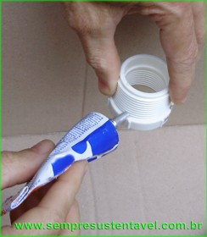
Depois introduza a redução no furo do cap, e segurando pela rosca (virada para cima) espere um pouco até a cola não se soltar, depois deixe secar por alguns minutos.  Veja foto ao lado => |  | 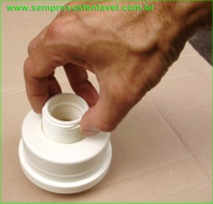
Depois, colar o anel retirado do adaptador (da peça nº3) na rosca da redução e no cap de 75mm.
Para isso, vire o cap com a redução de boca para baixo, deixando a rosca da redução para cima (ver detalhes nas fotos a seguir); depois colocar o anel até quase encostar no cap; passe a cola ao redor, entre o cap e o anel e por último abaixe o anel até encostar no cap | 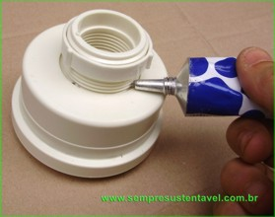
e logo em seguida reforce essa colagem passando mais cola por cima do anel. Cuidado para não desvirar o cap e deixar a cola escorrer pela rosca.  Obs.: só volte a mexer nessa peça depois que a cola estiver totalmente seca. | 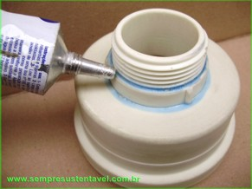
Depois colar o cap de 40mm (peça nº4) no adaptador (peça nº3), montando a ponta que será móvel (roscável). | 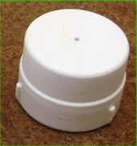

Sugestão: Por último, faça uma pintura externa com tinta esmalte (verde folha).  Veja foto ao lado =>  Obs.: só não pinte a rosca da ponta de baixo. | 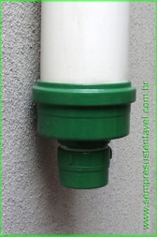

Montagem do Separador das águas de chuva com ponta roscável no sistema:
Primeiro corte um pedaço de tubo de 75mm com 1 metro de comprimento. Depois faça uma bolsa bem justa (usando apenas uma camada de saco plástico) com 4,5cm de profundidade em um dos lados desse tubo;  Depois encaixe esse tubo (lado da bolsa) na ponta de baixo do Tê (parte lisa);  Depois coloque o anel de borracha no cap de 75mm, passe a graxa (de preferência a graxa própria para essas vedações) na borracha e conecte esse cap na ponta (de baixo) desse tubo.  Depois coloque os dois anéis de borracha no Tê e passe a graxa nas borrachas;  Depois encaixe a ponta de cima do Tê (aquela que tem um anel) desse Separador na parte de baixo do Filtro de Água de Chuva. IMPORTANTE: Nunca monte esse Tê ao contrário, com o lado do anel para baixo. A ponta lateral do Tê será para encaixar o tubo de ligação que vai para a cisterna.  Veja como fica a montagem do Filtro, do Separador e tubo de saída para a cisterna => | 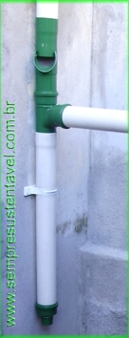

-------------------/////////////--------------------
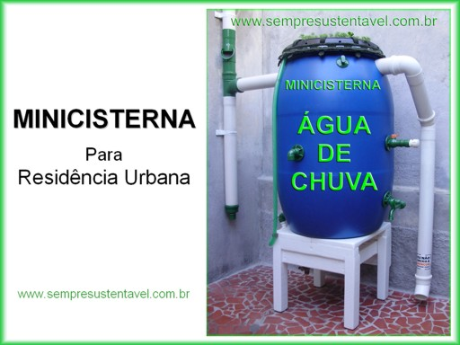
Construção e instalação da Minicisterna:
Antes de começar a montagem do nosso reservatório de água da chuva, a Minicisterna, escolha o local e a altura exata onde ela deverá ficar.  Para o local, o ideal é que fique perto do tubo de descida da calha e que seja de fácil acesso.  A base pode ser feita em alvenaria, metal com proteção contra ferrugem, ou madeira bem resistente, com as partes presas com parafusos e pintada com tinta esmalte (com cor clara) para garantir maior durabilidade. No exemplo da foto ao lado, a base foi feita super reforçada com madeiras encontradas em uma caçamba (sobra de construção). | 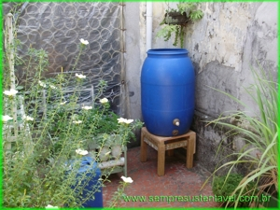

Para a altura, o ideal é que o suporte tenha +/- 45cm de altura. Essa altura será suficiente para caber um balde grande embaixo de uma torneira instalada na lateral (ou na frente) bem embaixo da bombona, e ao mesmo tempo poder ter acesso fácil a tampa da Minicisterna, sem necessitar de uma escadinha.  Obs.: dependendo da necessidade, pode-se instalar a Minicisterna mais alta, para ter maior pressão caso deseje usar uma mangueira por exemplo. | 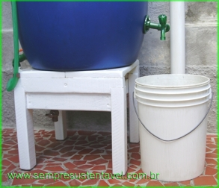

Agora vamos fazer os buracos na bombona para encaixar as peças.  Os dois primeiro buracos a serem feitos são os de entrada e saída da água que desce do telhado para a bombona. Esses buracos devem ser feitos logo abaixo dos anéis da boca da bombona.  Obs.: esses anéis dão a resistência na estrutura da bombona, portanto, não podem ser alterados, furados ou cortados.  Os buracos devem ficar alinhados de frente um para o outro.  A tubulação usada para esse circuito é de 75mm, logo o diâmetro dos furos devem ter essa medida, mas, como a parte mais alta da bombona é curva, os furos também devem acompanhar essa curvatura para ficarem bem ajustados. | 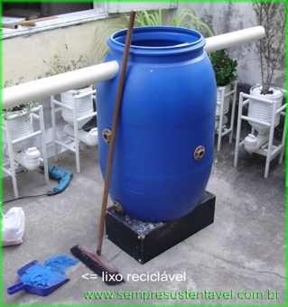

Para fazer os furos, você vai precisar de uma furadeira com broca de +/- 6mm, uma grosa ou lima grossa, lixas, régua e um lápis.
O primeiro passo é riscar na bombona o diâmetro desses dois furos (evite cortar ou furar nas emendas de fabricação feitas no plástico).
Para isso, peque um pedaço de tubo de 75mm, e risque de um lado da bombona o seu diâmetro, uns dois dedos abaixo dos anéis da boca e um centímetro ao lado da linha da emenda vertical da bombona.  Se a parte superior da bombona for muito curva, use uma régua ou pedaço de madeira bem reta, e aproxime horizontalmente da bombona o tubo com a régua sobre ele, formando um ângulo de 90º em relação a bombona para riscar o local que deverá fazer o buraco. Obs.: peça ajuda de mais uma pessoa para riscar esse furo.  Depois gire a bombona 180° e faça a mesma coisa do lado oposto.  Veja detalhes no desenho ao lado => | 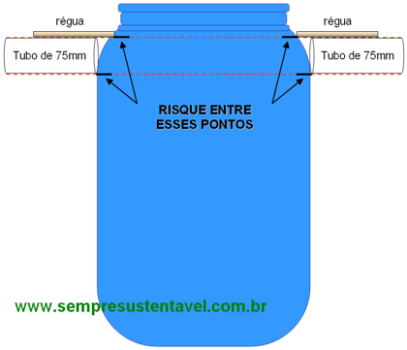

Agora vamos fazer os dois furos conforme sequência demonstrada no desenho a seguir.  Depois de riscado o furo (1), pegue a furadeira e faça vários furinhos próximos do risco (2); depois ainda com a furadeira, junte esses furinhos (3); depois retire o miolo do furo (4); depois com a grosa ou lima grossa, vá modelando a borda do furo (sempre com a ferramenta na horizontal) até que o tubo ultrapasse o furo (o tubo tem que entrar em linha horizontal, conforme mostrado no desenho anterior); por último, faça um acabamento com lixa (6).  Lembre-se, nunca ultrapasse a linha inferior do furo. Veja detalhes na foto ao lado => | 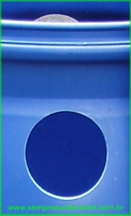

Após terminar os furos, encaixe um tubo atravessando os dois buracos e coloque a bombona sobre o suporte posicionando-a exatamente no local que deverá ficar em definitivo.  Agora será possível escolher onde vai instalar a torneira, se na frente, de um lado ou de outro. | 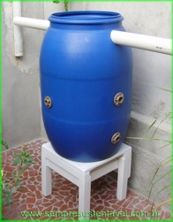

Agora instale a torneira. O ideal é uma torneira do tipo para jardim de 3/4", com rosca na ponta para conectar uma mangueira.  Se tiver circulação criança no local, é aconselhável usar uma torneira de jardim com cadeado, assim não correrá o risco da criança beber dessa água.  Veja exemplo na foto ao lado => | 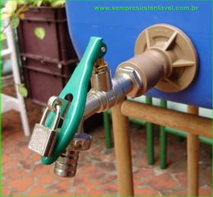

Dependendo do local que for instalar a Minicisterna, você deve escolher onde vai instalar essa torneira. Em muitos casos a instalação deve ficar de lado para não atrapalhar a passagem de pessoas.
Instale a torneira +/- 10cm próximo ao fundo da bombona usando um adaptador soldável com anel para caixa de água DN 25 na frente ou do lado da bombona.
Obs.: esse adaptador tem dois lados. O correto é instalar com o lado soldável para fora, porém não terá nenhum problema se instalar invertido. A vantagem de instalar invertido é que poderá rosquear a torneira direto no adaptador.  Veja exemplo na foto ao lado => |  | 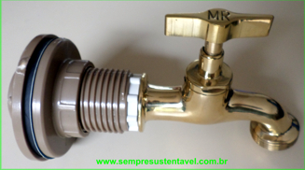
Obs.: algumas bombonas são meio oval nessa altura, forçando a torneira ficar muito para baixo. Nesse caso, talvez seja melhor colar no adaptador um pedacinho de tubo de 25mm com 8 cm de comprimento, depois um joelho de 90º soldável e com rosca de 25mm x 3/4", para depois instalar a torneira de forma que fique bem na horizontal, conforme está sendo ilustrado nas fotos a seguir.
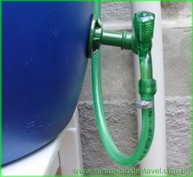 | 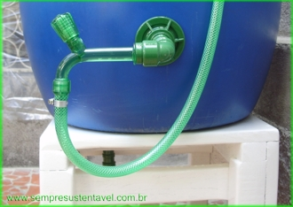

Depois de ter instalado a torneira, retorne a bombona ao seu lugar e determine como vai fazer a conexão entre a tubulação de descida da calha e o tubo de entrada da Minicisterna, lembrando que entre esses dois pontos vai ser instalado o Filtro e o Tê do Separador. Veja alguns exemplos nas fotos a seguir:
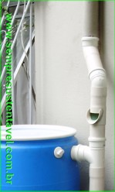 | 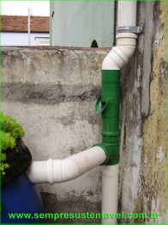

Agora vamos instalar as peças internas da Minicisterna.
O primeiro conjunto de peças é do redutor de turbulência e saída para o ladrão (ou para mais uma Minicisterna ou para uma grande cisterna subterrânea). A função do redutor de turbulência é de evitar que a água da chuva que chega na Minicisterna crie muita turbulência revolvendo toda a sujeira sedimentada no fundo.
O redutor de turbulência é composto por um Tê de 75mm, um pedaço de tubo de 75mm e dois joelhos de 90º de 75mm. | 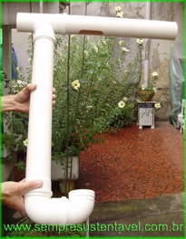
A instalação do Tê é feita no meio da tubulação de 75mm (aquela que fizemos os dois furos de 75mm na bombona, a tubulação de entrada e saída de água durante a chuva) com o lado do anel virado para a saída (ladrão), conforme a posição que está sendo indicada na foto ao lado => | 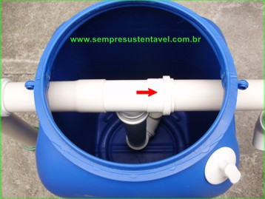

Antes de instalar o Tê, primeiro corte o tubo que vem desde a saída do Separador das águas de chuva até dentro da Minicisterna. Essa medida deve ser calculada para que o pedaço que vai ficar para dentro da Minicisterna tenha na ponta uma bolsa para encaixar o TÊ do conjunto do redutor de turbulências, e que esse Tê fique +/- no meio da Minicisterna. Veja a indicação com a seta vermelha na foto ao lado => | 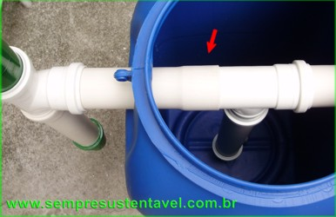

Agora, para fazer a ponta do redutor de turbulências, junte dois joelhos de 90° formando um "U" conforme a foto ao lado. Para juntar os dois joelhos use o anel de borracha com graxa ou se desejar pode usar a cola de PVC. Para deixar os dois joelhos bem alinhados, pressione-os sobre uma superfície plana conforme mostrado na foto ao lado => | 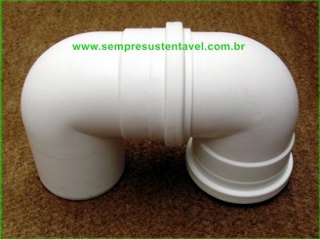
Depois encaixe um pedaço de tubo de 75mm nesse "U" e meça encostando o "U" no fundo da bombona e o tubo ao lado do Tê e marque onde deverá ser cortado esse tubo. Repare que essa marca deve ser feita considerando o pedaço que vai entrar dentro do Tê. Veja indicação na foto ao lado => | 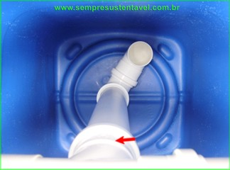

Depois do Tê, instale usando o anel de borracha o tudo de saída (ladrão). Nesse tubo, faça um buraco com 50mm da largura e 150mm de comprido, na parte de baixo.  A função desse buraco é de dar vazão a água de superfície durante a chuva, levando junto com essa água o acúmulo de sujeiras que ficam boiando, como por exemplo alguns tipos de poeiras. | 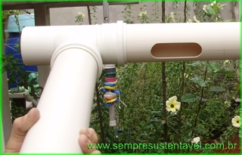

No interior desse tubo, do lado que é encaixado no Tê, faça uma pequena barreira. Para isso corte um pedacinho de PVC formando uma meia lua de +/- 1,5cm de altura e cole com cola de PVC conforme esta sendo mostrado na foto ao lado =>  Depois reforce a traseira dessa barreira com Durepox (do lado que tem o furo de 150mm).  A função dessa barreira é de forçar com que a água da chuva desça pelo tubo do redutor de turbulências e depois saía pelo buraco inferior desse tubo (ladrão). Caso a chuva seja muito forte, a água vai ultrapassar essa barreira e seguir o fluxo normal para o ladrão. | 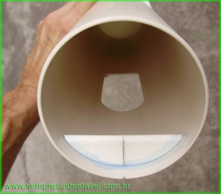

Do lado de fora da bombona, podemos conectar uma extensão na ponta desse tubo (ladrão) para conectá-la a mais uma Minicisterna ou a uma cisterna (repetindo esse conjunto de tubulações dentro da nova Minicisterna ou cisterna), ou simplesmente fazer uma tubulação para liberar a água próximo do piso ou para uma tubulação ligada a rede pluvial da casa.  Veja exemplo na foto ao lado => | 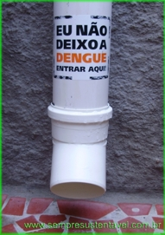

Para o caso de liberar a água para o chão, é recomendável que instale uma tela mosqueteiro ou uma portinha anti refluxo na ponta dessa tubulação.  Para instalar a telinha, primeiro retire o joelho de 45º, cubra a ponta do tubo de 75mm com a telinha e encaixe novamente o joelho no tubo.  Depois com a ajuda de um martelinho de borracha ou um pedaço de madeira com uma toalha enrolada, vá batendo ao redor do joelho até encaixar completamente no tubo. Esse processo vai fazer com que a tela fique bem esticada dentro do tubo. | 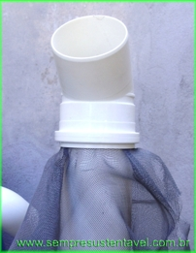

Depois, com um estilete, corte as sobra da telinha ao redor do tubo. | 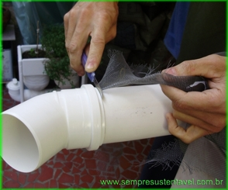

Tratamento da água na Minicisterna:
A água reservada na Minicisterna não é uma água potável, mas poderá ter contato com quem vai utilizá-la para lavagens ou descargas no vaso sanitário; por isso é necessário termos alguns cuidados como fazer a desinfecção e corrigir o pH. Veja a seguir dois métodos bem simples e econômicos para o tratamento dessa água.
Desinfecção:
Para a desinfecção, use apenas uma colherinha de chá rasa de cloro de origem orgânica granulado ou em pequeno tablete (cloro usado em piscinas) toda vez que entrar água nova na Minicisterna ou meia hora antes de usar essa água.
Importante: Solicite ao fabricante ou revendedor, mais informações sobre os cuidados e manuseios com esse cloro.
Esse cloro deve ser colocado dentro de um pote pequeno de plástico com tampa com rosca, com alguns furinhos, +/- cheio de pedrinhas ou areia bem grossa (só para o cloro granulado) e amarrado com filete de PET ou linha de nylon a um Plug de 50mm instalado próximo a boca da Minicisterna, em um nível acima do furo de saída do ladrão, aquele com 150mm de comprimento. Veja mais detalhes nas fotos a seguir:
Obs.: o pote de plástico deve ter a rosca da tampa bem firme, e deve passar livremente pelo furo em que o plug de 50mm é encaixado.  Obs.: veja também uma opção desse tipo de clorador feito com peças de PVC em Dicas úteis. | 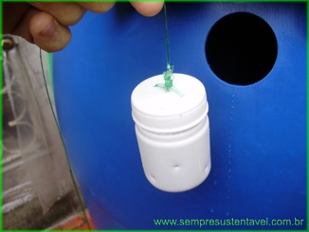
O filete feito de PET deve ter o comprimento um pouco maior que a altura da Minicisterna.  Sugestão: fazer um anel com um pedacinho de tubo de 25mm e colar dentro do plug com adesivo plástico para PVC para amarrar a linha; assim não precisa furar o plug.  Obs.: esse Plug (tampinha) também vai servir para ver o nível de água dentro da Minicisterna. | 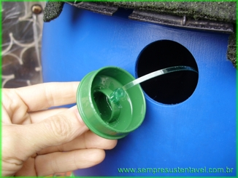
Corrigindo o pH:  Como a água de chuva normalmente é muito ácida, é preciso corrigir o pH para tornar a água mais balanceada (neutra). Isso é importante para a água não agredir as plantas, pisos e louças (vaso sanitário, pias, azulejos, etc.) e metais (torneiras, tubos metálicos, etc.).  Para corrigir o pH da água de dentro da Minicisterna, você pode usar produtos próprios para isso (ver em casas de produtos para piscinas), ou você pode fazer uma pedra de calcária com Cal e cimento. Essa pedra você vai fazer usando um copinho de plástico de refrigerante +/- 200ml e colocar três porções de cal e uma de cimento. Misture bem, depois coloque água e continua misturando até ficar uma massa (+/- igual a textura de pasta de dente). Coloque essa massa dentro do copinho e introduza um pedaço de plástico, ou fio de cobre, ou linha de nylon, ou fita de PET, de tal forma que fique para fora (para cima) um anel para depois amarrar e pendurar essa pedra dentro da Minicisterna. Veja detalhes na figura ao lado =>  Obs.: essa pedra ainda está em teste; não sabemos por quanto tempo ela vai ser eficiente (29/12/2009). | 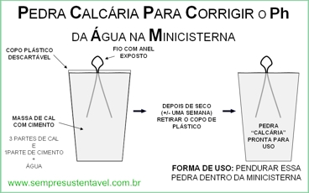

Sugestões para a tampa da Minicisterna:
Para não ficar água empoçada na tampa que geralmente tem o formato de uma bacia, você pode fazer uma pequena cobertura vede, que além de melhorar o visual, vai ter a função de climatizar um pouco o interior da Minicisterna.  Para isso forre a tampa com uma forração (carpete) ou manta bidim (própria para vasos), coloque o substrato (terra adubada) e plante algumas plantas resistentes a grandes variações climáticas, como por exemplo alguns tipos de cactos.  Veja exemplo na foto ao lado => | 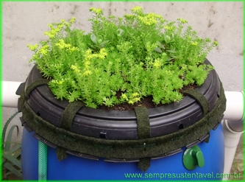
Outra opção é colocar um vaso com uma planta no centro da tampa e encher de pedras com areia ao redor para evitar empossar água. Isso é importante para evitar a proliferação do mosquito transmissor da Dengue.  Veja exemplo na foto ao lado => | 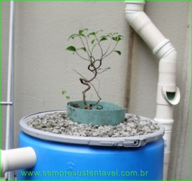

-------------------/////////////--------------------
IMPORTANTE - Nunca use a água de chuva para fins potáveis (como beber, fazer comida, lavar verduras, legumes, frutas, louças, tomar banho e lavar roupas) sem antes ter um laudo de um técnico sanitarista autorizando esse uso. Aconselhamos usar apenas o cloro de origem orgânica (cloro usado em piscinas) para evitar qualquer tipo de proliferação de bactérias, germes, vírus, etc. Solicite ao fabricante ou revendedor, mais informações sobre os cuidados e manuseios com esse cloro.
Agradecemos a todos que construíram e instalaram a sua Minicisterna e passaram a fazer uso da água de chuva no seu dia-a-dia. Se desejar ajudar na disseminação dessa tecnologia, envie-nos algumas fotos da sua Minicisterna, com um breve depoimento e autorização para publicarmos na galeria do site.

